Thème 1 Chapitre 1

DA3 Cybersécurité des services informatiques
Activité 3.1: Protéger des données à caractère personnel
Compétence C3.1-1: Recenser les traitements sur les données à caractère personnel au sein de l’organisation
Mission 1
Recenser les traitements
sur les données à caractère personnel
Mission
Le traitement des données à caractère personnel liées à la réalisation d’études de marché doit être conforme avec les directives de la CNIL.
Mme Azri vous demande d’aider vos collègues à identifier les données à caractère personnel et à recenser les traitements réalisés.
Pour cette mission, vous devez prendre en compte les contraintes spécifiques en matière de traitement des données qui pèsent sur les centres d’appel de CentreCall.
Travail à faire
- Identifiez les données à caractère personnel parmi celles recueillies lors de la réalisation d’une étude de marché. Justifiez votre réponse
Comme le definit la CNIL une donne a caractere personnel comme « toute information se raportant a une personn physique identifiee ou identifiable ».
Dans le cas de cette etude de marche plusieurs donnees recoltes peuvent etre categorisees comme tel ; nom, prenom, adresse complete, courriel, question 1, 2 et 3. Ces informations sont des faits personnels a l’individu, la seule information qui n’est pas personnelle est la question 4 qui est une opinion et donc un fait non factuel.

- Analysez la conformité de la situation décrite avec les directives de la CNIL
La situation decrite est en desaccord avec les directives de la CNIL ; seule l’objectif de l’enregistrement de la converation est precise par l’opperateur. Cependantm le reste des directives ne sont pas respectes, on n’informe pas ; qui sont les destinataires, informations sur le droit d’opposition, information sur le droit d’acces aux enregistrements.

- Complétez le tableau de recensement des opérations réalisées lors d’une étude de marché chez CentreCall
Documents 3 et 4
Description  de l’opération | Référence | Finalité de l’opération | Catégories  de données personnelles concernées | Catégories de personnes concernées | Destinataires
Enregistrement d’un appel téléphonique | OP-01 | Preuve de l’appel | Vie personnelle | Prospect | Client et service interne de CentreCall
 | OP-02
 | OP-03
 | OP-04

- Repérez les difficultés rencontrées avec la nouvelle application. Précisez en quoi elles contribuent à affaiblir la protection des données à caractère personnel.
Documents 5 à 7

Document 1
Extrait des données recueillies Lors d’une étude de marché
Le client Osiris de CentreCall souhaite recueillir des données sur les attentes du marché de la publicité relatives aux réseaux sociaux. Voici un extrait du questionnaire.
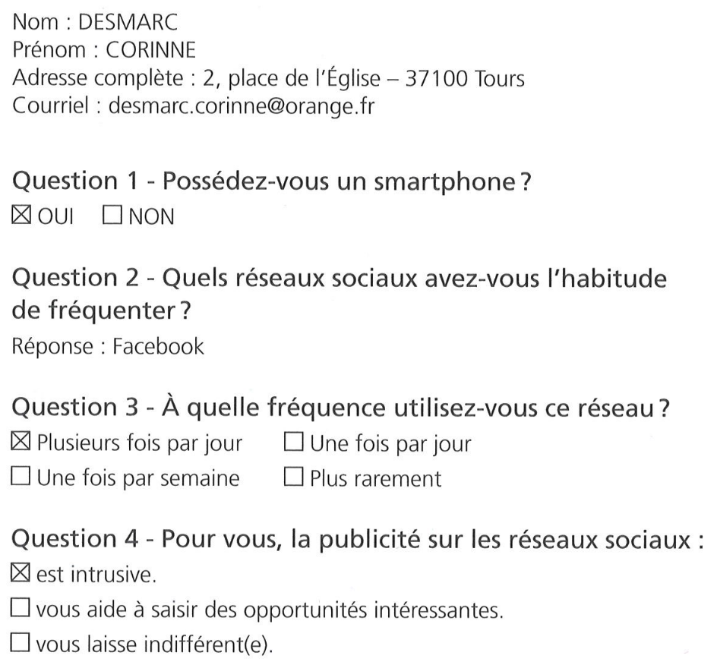
Document 2
Faut-il informer Les clients de l'enregistrement des conversations téléphoniques ?
Chaque interlocuteur (particulier, client, etc.) doit être informé au moment de son appel :
- de l'objectif de l’opération
- des destinataires des écoutes ou enregistrements (service de formation, service client, etc.)
- de son droit d'opposition
- de son droit d’accès aux enregistrements
Cette information peut être réalisée par la diffusion d’un message en début d’appel ou par une mention particulière dans les contrats ou documents d’information.
www.cnil.fr
Document 3
Tableau de recensement des opérations réalisées pour une étude de marché
Description  de l'opération | Référence | Finalité de  l'opération | Catégories de données  personnelles  concernées | Catégories  de personnes  concernées | Destinataires
Enregistrement d'un appel  téléphonique | 0P-01 | Preuve de l'appel | Vie personnelle | Prospect | Client et service  interne de CentreCall
...
Document 4
Processus de réalisation d’une étude de marché chez CentreCall
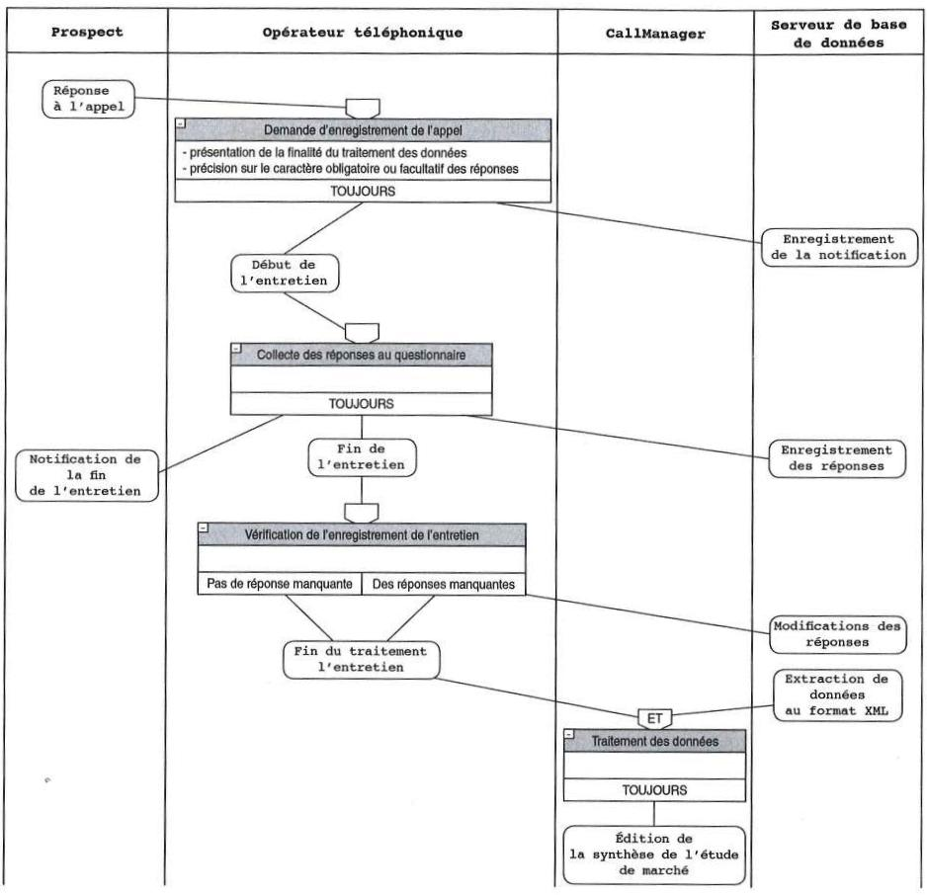
Exemple de lecture d'une opération : la demande d'autorisation d'enregistrement d'un appel précède toujours l'enregistrement de l'acceptation de la personne interrogée et le début de l'entretien.
Document 5
CentreCall, un centre d'appel multicanal
L'appareillage des clients et la facilité d’accès à certaines informations via Internet oblige CentreCall à une transformation digitale. Le client peut établir le contact par courriel, puis par un appel téléphonique pour enfin suivre l’évolution de sa demande sur une application mobile.
CentreCall doit accompagner ce changement en adoptant le multicanal : les plateformes des centres d’appels sont désormais capables de gérer les demandes en provenance de plusieurs canaux (site internet, courriel, SMS, appel vidéo, etc.).
Document 6
Spécificités techniques de l'application ComPlus
L'application ComPlus a été développée spécifiquement pour CentreCall.
Le rôle de l’application est de collecter et de traiter des données issues du processus d’étude de marché collectées via différents canaux : courriel, SMS, appel téléphonique ou vidéo, formulaire sur le site Internet, application mobile fournie par la société.
ComPlus permet d’éditer des synthèses d’études de marchés pour les clients et de bénéficier de rapports d’activités pour les Call managers.
La variété des solutions techniques entraîne une utilisation de différents formats de données.
Par exemple :
- les données collectées grâce au formulaire du site Internet de CentreCall peuvent être inserées directement dans la base de-données de l’application ComPlus
- les données reçues par courriel, via l’utilisation d’un document au format PDF, sont traitées automatiquement par l’application ComPlus et enregistrées au format CSV avant d’être insérées dans la base de données
- les données collectées via l’application mobile sont transférées au format JSON (format proche du XML) puis traitées par la solution ComPlus avant une insertion dans la base
- d’autres données sont insérées directement dans la base de données par les opérateurs, car la source d’information n’est pas traitable automatiquement par l’application ComPlus (par exemple les enquêtes par téléphone ou visioconférences).
Document 7
Tickets d'incidents suite à l'utilisation de l'application ComPlus
L'application ComPlus est actuellement testée par quelques opérateurs téléphoniques et les Call managers. L'objectif est de repérer les incidents et apporter d'éventuels Correctifs.
Deux tickets d’incidents sont déjà rédigés :
